**ปลูกผักอิ่มอร่อย**

**ศูนย์พัฒนาเด็กเล็กบ้านโนนสะอาดลำดับที่17 พาลี ไชยายงค์**

**กิจกรรมเสริมประสบการณ์**

1. วัสดุอุปกรณ์ กระถาง เมล็ดพันธ์ผัก ดิน ปุ๋ยคอก ช้อนสำหรับผสมดิน บัวรดน้ำ

2. ขั้นตอนการลงมือทำกิจกรรม

1. ให้ผู้ปกครองกับเด็กช่วยกันเตรียมวัสดุ/อุปกรณ์ในการทำกิจกรรม

2. ผู้ปกครองพูดคุยสนทนากับเด็กเกี่ยวกับอุปกรณ์และวิธีการปลูกผัก  
 3. ผู้ปกครองชวนเด็กผสมดินกับปุ๋ยแล้วนำดินที่ผสมใส่กระถาง นำเมล็ดพันธ์ลงดิน

ใช้บัวรดน้ำ

4. เด็กช่วยผู้ปกครองเก็บอุปกรณ์ให้เรียบร้อย ทำความสะอาดร่างกาย

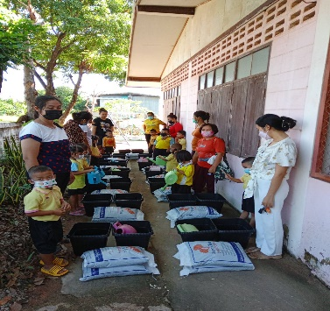 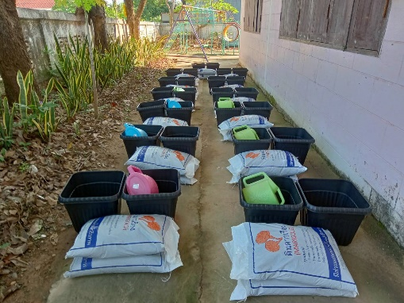 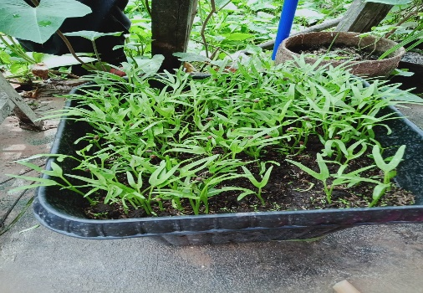

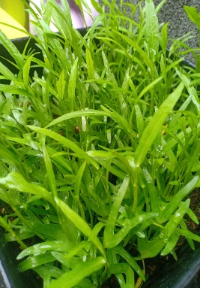 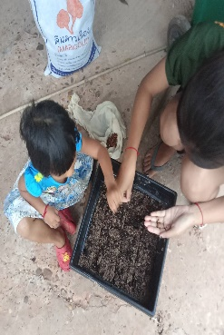 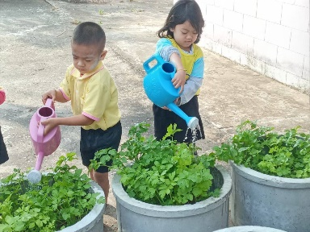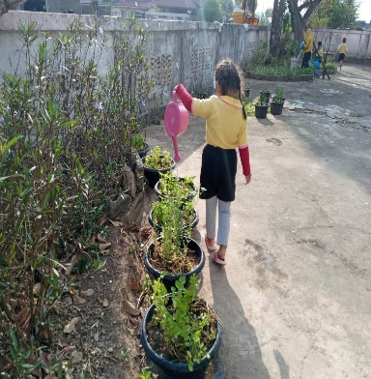

สรุป จากการทำกิจกรรมในครั้งนี้เด็กได้พัฒนากระบวรการทำงานของสมอง(EF)คือ

1. ทักษะความจำ จำขั้นตอนการปลูก
2. การยั้งคิด การยืดหยุ่นความคิด การผสมดินต้องใช้ปริมาณที่เหมาะสม
3. การใส่ใจจดจ่อ ต้องทำจนงานเสร็จ
4. การควบคุมอารมณ์ ช่วยแม่ปลูกจนเสร็จ
5. การวางแผนและจัดการ 7. การริเริ่มลงมือทำ 8. มีความเพียรมุ่งสู่เป้าหมาย

9. การประเมินตนเอง

**นางพาลี ไชยายงค์/ครูผู้สอน**